- Tablas
Prueba1
Campo | Valor
ID | CP-001
Tipo | Camino Normal
Descripción | Sumar dos enteros positivos
Precondición | Ninguna
Datos de entrada | a=2, b=3
Resultado esperado | 5
Resultado actual | 5
Estado | Aprobado

Prueba2
Campo | Valor
ID | CP-002
Tipo | Valor Límite
Descripción | Verificar edad exactamente en el límite (18)
Precondición | Ninguna
Datos de entrada | edad=18
Resultado esperado | True
Resultado actual | True
Estado | Aprobado
Prueba3
Campo | Valor
ID | CP-003
Tipo | Excepción
Descripción | Dividir por cero debe lanzar ValueError
Precondición | Ninguna
Datos de entrada | a=10, b=0
Resultado esperado | ValueError con mensaje "No se puede dividir por cero"
Resultado actual | ValueError con mensaje "No se puede dividir por cero"
Estado | Aprobado

Prueba4
Campo | Valor
ID | CP-004
Tipo | Entrada Inválida
Descripción | Edad negativa debe lanzar ValueError
Precondición | Ninguna
Datos de entrada | edad=-5
Resultado esperado | ValueError con mensaje "La edad no puede ser negativa"
Resultado actual | ValueError con mensaje "La edad no puede ser negativa"
Estado | Aprobado

Prueba5
Campo | Valor
ID | CP-005
Tipo | Parametrizada (múltiples entradas)
Descripción | Sumar varios pares de números
Precondición | Ninguna
Datos de entrada | (1,1)→2; (-1,1)→0; (0,0)→0; (100,200)→300
Resultado esperado | Los valores indicados
Resultado actual | 2; 0; 0; 300
Estado | Aprobado

- Captura del archivo index
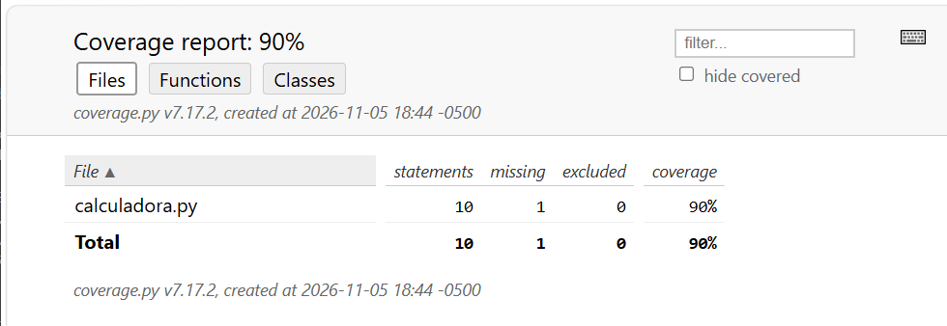
- Responder
¿Qué línea de calculadora.py quedaría sin cubrir si se elimina el test de edad negativa? Justifique usando el reporte de cobertura.
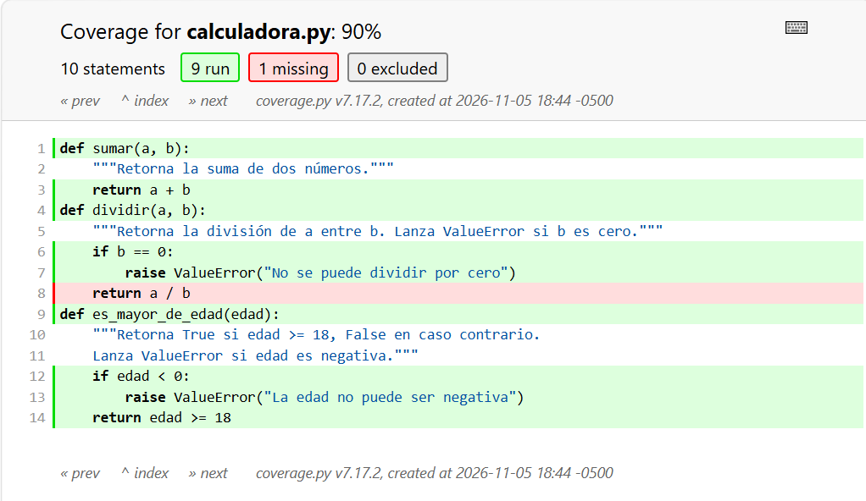
Si se eliminará el test de edad negativa, la línea 13 quedaría sin cubrir, porque ninguna otra prueba utiliza una edad menor que cero. En el reporte de cobertura se mostraría esa línea como no ejecutada por lo que disminuiría el porcentaje de cobertura.

